Из опыта работы

«Учимся, играя»

Всем известно, что ведущей деятельностью детей дошкольного возраста является игровая деятельность. Через игру ребёнок познаёт окружающий мир. В сенсорном воспитании детей дидактические игры и игрушки, по существу, являются ведущими средствами. В процессе разнообразных дидактических игр дети учатся выделять цвет предметов, называть оттенки и цвета, сравнивать предметы по цвету, группировать их по сходству в цвете. Дидактические игры, предшествующие изобразительной деятельности, готовят детей к более свободному и точному отражению цветов и оттенков в рисовании, аппликации. Дети оперируют имеющими знаниями о цвете, которые в ходе игры усваиваются, систематизируются, обогащаются. В то же время в процессе игры у детей активизируется цветовой словарь детей.
Однако с помощью дидактических игр можно знакомить детей не только с цветом, но и с живописью, с отдельными её жанрами — пейзажем, натюрмортом — их особенностями и отличительными признаками. Например, игра «Из чего состоит пейзаж?»
Цель: закрепить знания о жанре пейзаж, его отличительных и составных частях. Отобрать те картинки, на которых изображены элементы, присущие жанру пейзажа, обосновать свой выбор.
Или игра «Из чего состоит натюрморт?»
Цель: закрепить знания о жанре натюрморта, особенностях изображения, составных элементах. Закрепить знания детей о предметном мире, его назначении и классификации.
Отбирать те карточки, на которых изображены элементы, присущие только жанру натюрморта.
Мне показалось интересной идея сделать картинки к играм самой. Вот что у меня получилось:
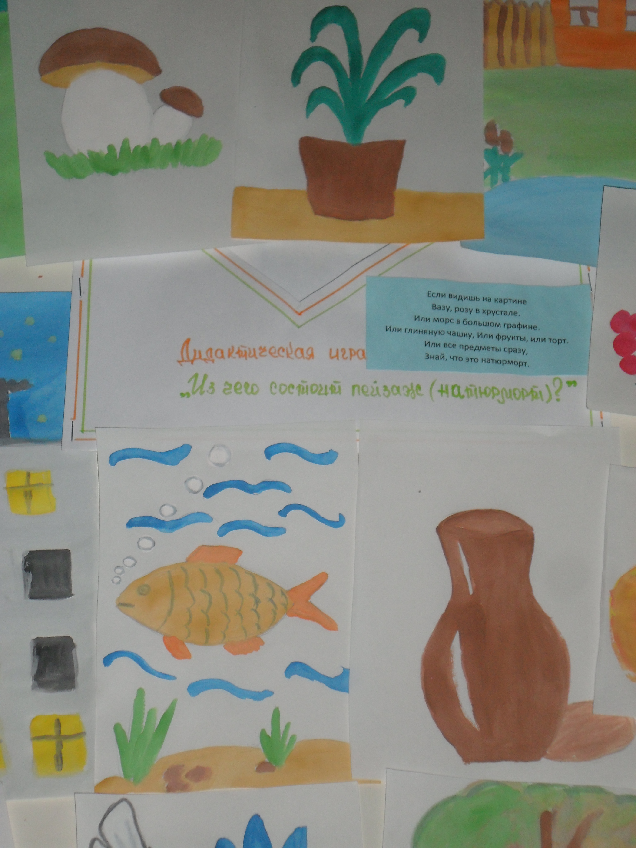

В ходе игры можно закреплять также знания детей о сезонных изменениях природы, о цветовой гамме, присущей тому или иному времени года. Например, игра «Времена года»,
целью которой является выбор той или иной цветной карточки, присущей осени, лету, весне или зиме. Карточки с оттенками тёплых и холодных цветов также сделаны своими руками.

